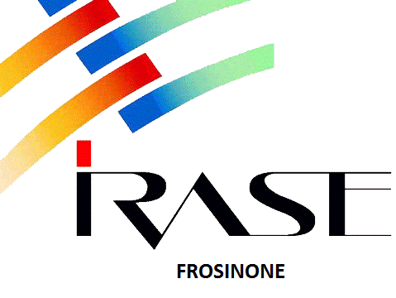

SCHEDA DI PARTECIPAZIONE
CORSO DI FORMAZIONE LA SCUOLA OGGI, TRA INNOVAZIONE, CONOSCENZE E COMPETENZE

Nome e Cognome ______________________________________________________________________________
Nat__ a ___________________________________________ il _________________________________________
Residente a _____________________________Via/P.za ____________________________________ n° ________
Tel./cell. ___________________________________________ e mail _____________________________________
Sede di servizio ________________________________________________________________________________

Per la partecipazione è necessario inviare la scheda di adesione alle e-mail frosinone@irase.it oppure frosinone@uilscuola.it

I suoi dati personali saranno oggetto di trattamento elettronico da parte dell’IRASE Frosinone, in conformità al Decreto legislativo 196/2003 (codice in materia di trattamento dei dati personali) all’esclusivo fine di consentire la ricezione di stampe, e-mail e informazioni di carattere professionale, secondo le finalità dell’IRASE Frosinone.
Autorizzo si □ no□

Frosinone, _________________________ Firma __________________________________________

